Приложение 3.
Форма открытия (продления) Проекта /
Подпроекта КИП

УТВЕРЖДАЮ
Директор Института
/ /
“ “ 202_ г.

НАУЧНО-ТЕХНИЧЕСКОЕ ОБОСНОВАНИЕ ОТКРЫТИЯ / ПРОДЛЕНИЯ
ПРОЕКТА / ПОДПРОЕКТА КРУПНОГО ИНФРАСТРУКТУРНОГО ПРОЕКТА
ПО НАПРАВЛЕНИЮ ИССЛЕДОВАНИЙ
В ПРОБЛЕМНО-ТЕМАТИЧЕСКОМ ПЛАНЕ ОИЯИ

1. Общие сведения о проекте / подпроекте крупного инфраструктурного проекта
(далее КИП)
1.1. Шифр темы / КИП (для продлеваемых проектов)– шифр темы включает дату открытия, дата окончания не указывается, т. к. она определяется сроками завершения проектов в теме.
1.2. Шифр проекта / подпроекта КИП (для продлеваемых проектов и подпроектов)
1.2. Лаборатория ЛФВЭ
1.3. Научное направление: физика частиц и излучений
1.4. Наименование проекта / подпроекта КИП FLAP - Фундаментальная и прикладная физика с использованием пучков релятивистских ускоренных электронов
1.5. Руководитель(и) проекта / подпроекта КИП Балдин Антон Александрович (ЛФВЭ)
1.6. Заместитель(и) руководителя проекта / подпроекта КИП (научный руководитель проекта/ подпроекта КИП Блеко Витольд Владиславович (ЛЯП)

2. Научное обоснование и организационная структура
2.1. Аннотация
В рамках данного проекта планируется развивать направления исследований новой коллаборации FLAP (Fundamental&applied Linear Accelerator Physics collaboration): изучение механизмов электромагнитных взаимодействий и новые приложения, включающие создание источников нейтронов, управляемой генерации различных видов электромагнитного излучения релятивистскими электронами, разработка новых методов диагностики пучков заряженных частиц, тестирование и калибровка детекторов частиц и излучений для коллайдерных и других ускорительных экспериментов, прикладные исследования в области радиационной биологии.
2.2. Научное обоснование (цель, актуальность и научная новизна, методы и подходы, методики, ожидаемые результаты, риски)
Цель исследований
Поиск новых механизмов и исследование фундаментальных основ процессов взаимодействия пучков ускоренных электронов с веществом и внешними полями, перспективных для разработки новых наукоёмких приборов и устройств. Прикладные задачи в области нейтронографии, генерации различных электромагнитных излучений.
Задачи исследований
В проекте можно выделить следующие основные направления:
Изучение электромагнитного отклика материалов под воздействием банчированного пучка релятивистских электронов и разработка на основе данных материалов бесконтактных приборов диагностики пучков заряженных частиц, радиаторов электромагнитного излучения и спинтронных устройств, в частности:
- изучение возможностей управления спектрально-угловыми характеристиками фотонного отклика метаматериалов, возбуждаемых банчированными пучками релятивистских электронов, и разработка на данном принципе управляемых источников электромагнитного излучения нового поколения с уникальной монохроматичностью и направленностью;
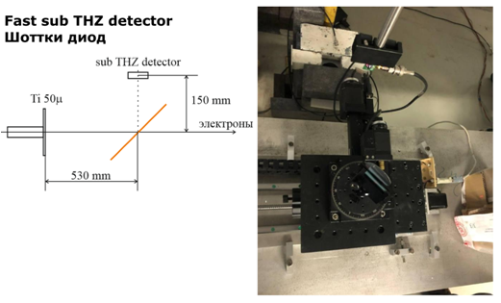
Рис. 1. Схема эксперимента по регистрации ориентационной зависимости когерентного переходного излучения на пучке ускоренных электронов LINAC200.

- изучение поляризационного механизма образования электромагнитного излучения при воздействии пучка релятивистских электронов на поверхностные структуры высокой локальной электронной плотности и исследование возможности генерации излучения в режиме зарядово-пространственной когерентности;
- изучение процессов взаимодействия пучков релятивистских электронов с нанокапиллярными устройствами, в том числе корругированными, в режиме формирования условий каналлирования электронов.
- разработка методов генерации, усиления мощности и управления характеристиками генерируемого излучения; измерение спектрально-углового распределения и интенсивности излучения в терагерцовом и оптическом диапазонах, генерирующегося при взаимодействии пучка электронов со структурированными областями высокой электронной плотности;

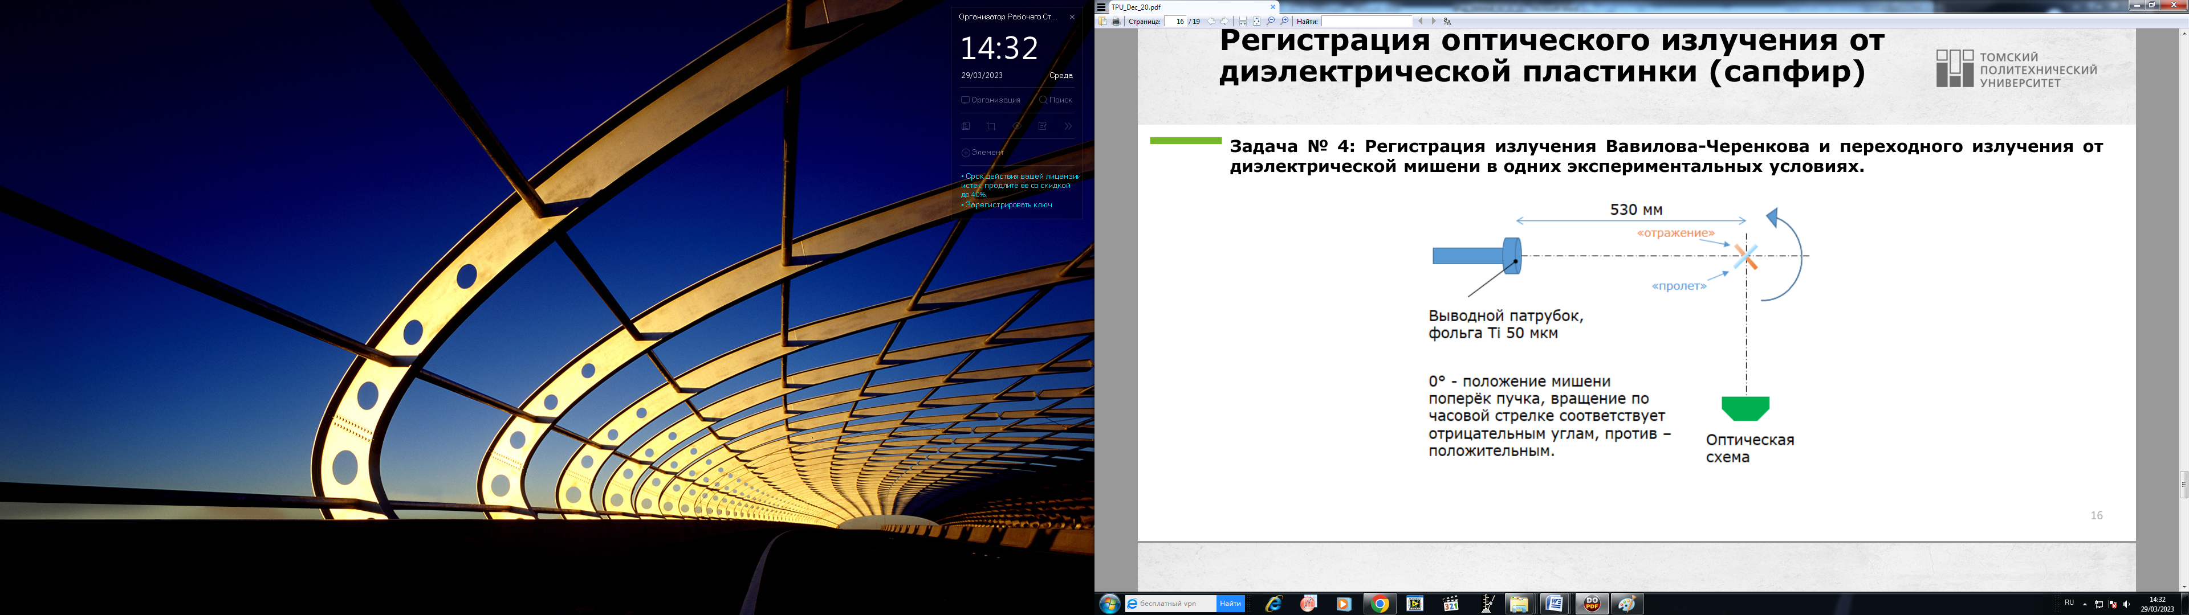
Рис. 2. Схема регистрации излучения Вавилова-Черенкова и переходного излучения от диэлектрической мишени в одних и тех же экспериментальных условиях.

- разработка основ томографического метода диагностики пучков релятивистских заряженных частиц, позволяющего проводить измерение распределения плотности пучка ускоренных заряженных частиц в поперечном сечении пучка с высоким пространственным разрешением в режиме реального времени при минимизации потерь энергии частиц (см. Рис. 3);
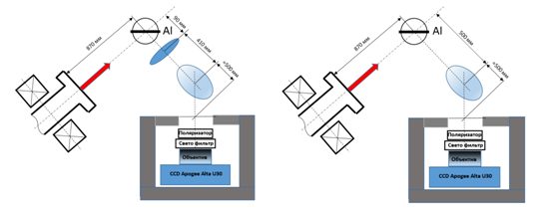
Рис. 3. Одна из возможных схем измерения поперечного профиля электронного пучка.

- разработка прототипов устройств для диагностики пучков заряженных частиц, в частности, на основе использования топологических изоляторов и Дираковских полуметаллов, исследование их - разработка метода измерения объемного распределения плотности пучков ионизирующих частиц, основанного на математической реконструкции результатов многоуглового сканирования (см. Рис. 4);
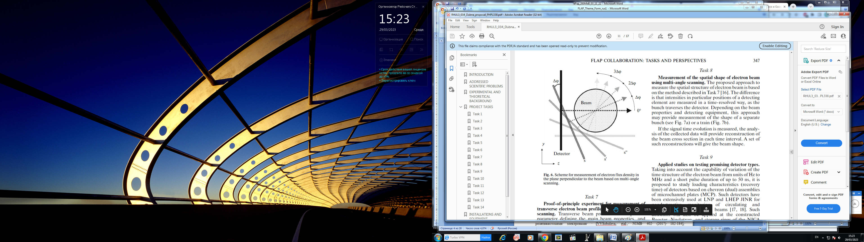
Рис. 4. Схема измерения плотности пучка электронов на основе многоуглового сканирования.

- исследование спектрально-угловых характеристик и выхода нейтронов, генерирующихся при взаимодействии пучка релятивистских электронов с веществом, в том числе при взаимодействии электронов с упорядоченными структурами (Рис. 5);
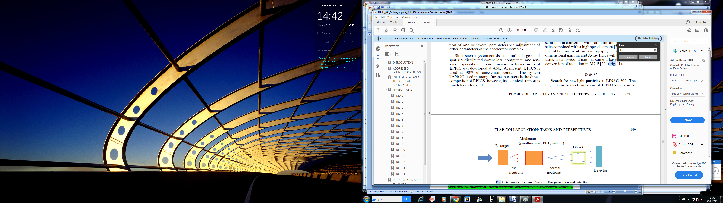
Рис. 5. Схема генерации и детектирования пучка нейтронов.

- теоретические и экспериментальные исследования так называемого "темного сектора" элементарных частиц за пределами СМ с целью прояснения происхождения "Темной материи" во Вселенной, а также поиск гипотетического Х17 бозона, которым объясняют недавно обнаруженные ее-аномалии в спектрах возбужденных ⁸Be и ⁴He ядер (Рис. 6);
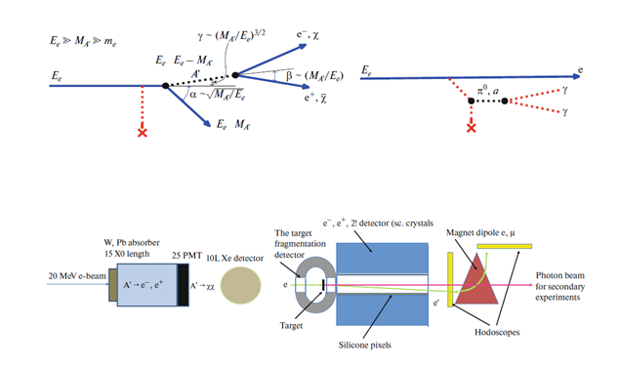
Рис. 6. Схема рождения гипотетического "темного фотона" или Х17 и иллюстрация эффекта Примакова (конверсии гамма в 2 гамма с аксион-подобными частицами); схема экспериментальной установки для регистрации гипотетической частицы (начальный и более продвинутый варианты).

- научно-исследовательская работа молодых специалистов в рамках тематики взаимодействия ионизирующих излучений с веществом.

Актуальность и значимость исследований
Актуальность научной составляющей темы определяется исследованием принципиально новых направлений в области фундаментальной физики генерации электромагнитного излучения релятивистскими электронами, перспективных для разработки инструментов диагностики пучков заряженных частиц, управляемых источников нейтронного и электромагнитного излучения, спинтронных устройств и сверхбыстрых детекторов электромагнитного излучения нового поколения. Важно, что проведение запланированных экспериментальных исследований стало возможно только в недавние годы благодаря созданию новых функциональных материалов (метаматериалы, топологические изоляторы, Дираковские полуметаллы), а также разработке новых технологий (формирование массивов ориентированных нанокластеров с управляемыми характеристиками, наномасштабная литография), методов и приборов регистрации излучения с высоким пространственным и спектральным разрешением. Данная особенность позволяет рассчитывать на получение принципиально новых результатов мирового уровня и обозначает фундаментальную новизну и прикладную значимость рассматриваемых задач.
LINAC200 является уникальной установкой с целым рядом перестраиваемых параметров: энергия, плавно регулируемая в диапазоне от 26 до 200 МэВ; длительность макроимпульса от 30 до 3000 нс при длительности одного микросгустка 1 пс; ток в пучке от 0 до 60 мА. Наличие возможности подстройки частоты следования импульсов в пределах 2865 ± 20 МГц. На данный момент в мире не существует установок с таким количеством гибких и стабильно перестраиваемых характеристик. Кроме того, LINAC200 преследует научно-образовательные цели, в которые закладываются фундаментальные и прикладные разработки с приглашением большого количества внешних пользователей как из Российской Федерации, так и из-за рубежа.
Существует несколько аналогичных по масштабам установок в ведущих международных центрах.
В ЦЕРН создан наиболее схожий по параметрам научно-образовательный комплекс CLEAR. Однако диапазон перестраиваемой энергии пучка электронов от 160 до 220 МэВ при длине макро импульса от 10 до 200 нс, что в 15 раз меньше, чем на LINAC200.
Установка CLARA в Даресбери (Великобритания) с фиксированной энергией до 250 МэВ, выдающая один сгусток длительностью 300 фс с частотой 10 Гц, что позволяет исследовать некоторые аспекты генерации электромагнитного излучения. Однако целью этого ускорителя является отладка технологий рентгеновских лазеров на свободных электронах. Поэтому, все эксперименты должны вписываться в общую стратегию установки, что существенно ограничивает спектр решаемых задач.
Установка LUCX в КЕК (Япония) преследует научно-образовательные цели. Однако, длительность сгустка в макро импульсе составляет 10 пс, что в 10 раз больше, чем для LINAC200. Кроме того, при длительности импульса в 2.8 мкс, заполнение всего 357 МГц, что в 8 раз меньше и приводит к генерации 1000 сгустков, против 10⁴ для LINAC200.
Таким образом, LINAC200 имеет возможность занять лидирующее положение среди подобных установок мирового класса и создать им достойную конкуренцию по целому ряду фундаментальных и прикладных направлений в рамках тематики взаимодействия пучков релятивистских электронов и электромагнитного излучения с веществом.
В основном, исследования сосредоточены на интенсивно обсуждаемом в последнее время терагерцовом излучении в спектральном диапазоне от 0.1 до 10 ТГц, что обосновано растущим числом приложений в данной области, в основном, в медицине и системах безопасности. Область применения электромагнитного излучения в этой части спектра, включающая в себя спектроскопию и неразрушающие методы диагностики, постоянно расширяется в связи с тем, что изменяющиеся химические и биологические системы обладают избирательными спектрами как поглощения, так и отражения. ТГц излучение используется для изучения динамики формирования наноматериалов, таких как, например, нанотрубки или графен. Низкочастотное излучение используется для обнаружения взрывчатых веществ или оружия, поскольку непроводящие материалы, включая одежду, бетон или бумагу, прозрачны для него. В данной связи генерация ультра-монохроматического управляемого излучения является наиболее предпочтительным в связи с увеличением точности и контрастности обнаружения особенностей просвечиваемых объектов.
Современное состояние отечественных и зарубежных исследований по рассматриваемой научной проблеме определяется фрагментарными исследованиями, выполненными другими авторами по некоторым развиваемым в теме направлениям. В частности, в научной литературе сообщается о первом наблюдении генерации обратного излучения Вавилова-Черенкова релятивистскими электронами [VVSoboleva, et al., NIMB 402 (2017) 182-184], взаимодействующими с метаматериалами, несмотря на то, что обратное преломление было предсказано давно и наблюдалось на пучках фотонов. В отличие от данной работы, в настоящей теме будет сделан упор не просто на наблюдение излучения, а на генерацию излучения с возможностью управления спектрально-угловым распределением излучения в режиме реального времени за счёт изменения диэлектрических свойств мишеней. Решение данной задачи имеет принципиальное значение для разработки в будущем эффективных источников терагерцового излучения, востребованных уже в настоящее время.
До настоящего времени исследования процессов прохождения ускоренных заряженных частиц через капилляры проводилось только для тяжёлых положительных частиц (протоны и ионы) и электронов низких энергий (до 10 кэВ). Существующие на сегодняшний день модели взаимодействия электронов с поверхностями носят только описательных характер. Таким образом, новизна поставленных задач состоит в исследовании данных процессов для электронов с энергиями порядка 10-100 МэВ в условиях самоорганизованного каналлирования, а также прохождения электронов через нано- и микрокапилляры, в том числе ориентированные массивы, что интересно с точки зрения выяснения возможностей формирования пучков релятивистских электронов в пространственных масштабах порядка микрон и субмикрон.
Генерация излучения пучком релятивистских электронов, взаимодействующих с областями высокой электронной плотности, дираковскими полуметаллами и топологическими изоляторами, является принципиально новым направлением, открывающим возможности разработки новых подходов к управляемой генерации электромагнитного излучения в широком спектральном диапазоне.
Обоснование достижимости решения сформулированных задач и возможности получения ожидаемых результатов.
Все планирующиеся исследования основаны на накопившемся уникальном опыте коллектива коллаборации по исследованию процессов взаимодействия релятивистских заряженных частиц с веществом и внешними электромагнитными полями. Фундаментальную основу всех поставленных задач составляют хорошо известные принципы электродинамики и физики конденсированного состояния. Некоторые планирующиеся эксперименты основываются на ранее выполненных членами коллектива расчётах и моделировании, что, также, позволило оценить достижимость экспериментального обнаружения искомых эффектов. Возможность измерения исследуемых величин в планируемых экспериментах обосновывается наличием уникального опыта коллектива в проведении экспериментов на различных ускорителях (LINAC200 в ОИЯИ г. Дубна, CLEAR в CERN, PETRA в DESY, CLARA в Daresbury, «Пахра» в ФИАН) и методик проведения измерений в спектральной области регистрируемого излучения от нескольких ГГц до гамма-излучения.

Основные научные методы и подходы

Измерение спектрально-угловых характеристик излучения в диапазоне 1 ГГц - 10 ТГц будет осуществлено детекторами высокой чувствительности: диодов Шотки, пироэлектрических сенсоров и болометров. Высокое спектральное разрешение (~10⁻⁷) в диапазоне до 50 ГГц будет достигнуто анализатором спектра с пирамидальной антенной, а в диапазоне то 600 ГГц–гетеродинной системой.
Измерение спектрально-угловых характеристик излучения будет осуществлено детекторами на основе ФЭУ (измерения в условиях атмосферы), а также ВЭУ и МКП (расположение регистрирующей системы в условиях вакуума); в оптическом диапазоне будут преимущественно использоваться чувствительные CCDили CMOS камеры, обладающие высоким пространственным разрешением; в диапазоне от вакуумного ультрафиолета (длина волны 110 нм) до рентгена (1-100 кэВ) на основе современных спектрометров, таких как спектрометр скользящего падения McPherson 248/310G в комплекте с электронным умножителем Hamamatsu R5150-10, что в комбинации даёт возможность измерения спектров с энергетическим разрешением не хуже 0.1%; вакуумсовместимых полупроводниковых спектрометров Amptek с тонким окном X123SDDFASTC1 и X123SDDFASTC2, позволяющих проводить измерения в требуемой спектральной области со скоростью счёта до 10⁶ фотонов в секунду при энергетическом разрешении около 100 эВ.
Спектр гамма-излучения диапазоне энергий 0.1-6 МэВ будет измеряться сцинтилляционным спектрометром SDMF1206 с функцией дискриминации вклада нейтронов на основе анализа формы импульсов, что одновременно позволит контролировать фон нейтронов.
Подавление фона при измерениях будет осуществляться следующим образом:
- экранирование измерительной аппаратуры и использование отдельной измерительной «земли»;
- жёсткое коллимирование наблюдаемого сигнала, что позволит отсечь фон частиц, испускаемых деталями установки;
- синхронизация процесса сбора данных с временной структурой пучка электронов, что позволит отсечь фон, детектируемый за время, когда полезный сигнал не образуется;
- установка магнитных дефлекторов для заряженной компоненты фона.
Все перечисленные методы отработаны и успешно используются коллективом коллаборации на различных установках, в том числе и на установках, на которых предусмотрены эксперименты настоящей темы.

Позиционирование мишеней и детекторов в вакууме.

Большинство экспериментов предусматривает проведение измерений в условиях вакуума, что ставит задачу контроля положения детекторов, мишеней, с которой будет взаимодействовать пучок электронов, и других элементов экспериментальной установки также в условиях вакуума дистанционно. Данные особенности будут удовлетворены путем использования вакуумных моторизированных подвижек с шаговыми моторами. Коллектив коллаборации обладает большим опытом успешного создания и эксплуатации подобных элементов.
Все эксперименты будут выполнены на основе предварительно выполненных аналитических расчётов и математического моделирования ожидаемых характеристик излучения, что позволит определить оптимальные условия проведения экспериментов. Аналитические расчёты будут выполнены на основе классических подходов к решению подобных задач, в первую очередь на основе анализа уравнений Максвелла с учётом граничных условий, задаваемых геометрией рассматриваемых процессов взаимодействия релятивистских электронов с мишенями. При рассмотрении поляризационных механизмов генерации излучения будет использованы решения из теории поляризационного тормозного излучения релятивистских заряженных частиц. Математическое моделирование будет выполнено на основе использования хорошо зарекомендовавших программных продуктов GEANT и CST-Studio.
Большинство поставленных задач не только являются новыми по постановке, но и открывают новые направления для дальнейших исследований в области физики излучения ускоренных заряженных частиц.

Ожидаемые результаты

Основными глобальными результатами проекта станут следующие:
- создание уникальной научно-исследовательской установки для изучения механизмов генерации электромагнитного излучения в диапазоне длин волн от 1 мм (СВЧ диапазон) до 1 пм (гамма-излучение), реализующихся при взаимодействии пучков релятивистских электронов с веществом и внешними электромагнитными полями;
- разработка принципиально новых подходов к генерации электромагнитного излучения с управляемыми характеристиками на основе использования мишеней, изготовленных из функциональных материалов.
- разработка новых неразрушающих методов диагностики пучков заряженных частиц;
- разработка, тестирование и калибровка детекторов заряженных частиц и излучений для экспериментов на SPD и MPD NICA;
- радиобиологические исследования с пучками ускоренных электронов и вторичных частиц;
- разработка импульсного источника нейтронов с известными характеристиками для исследований в области экстремальных состояний вещества;
- эксперименты по поиску гипотетических частиц за рамками СМ.

2.3. Предполагаемый срок выполнения
5 лет

2.4. Участвующие лаборатории ОИЯИ
ЛФВЭ, ЛЯП, ЛРБ

2.4.1. Потребности в ресурсах МИВК

Вычислительные ресурсы | Распределение по годам
 | 1 год | 2 год | 3 год | 4 год | 5 год
Хранение данных (ТБ)
- EOS
- Ленты
Tier 1 (ядро-час)
Tier 2 (ядро-час)
СК «Говорун» (ядро-час)
- CPU
- GPU
Облака (CPU ядер)

2.5. Участвующие страны, научные и научно-образовательные организации

Организация | Страна | Город | Участники | Тип соглашения
1.Белгородский национальный исследовательский университет | Россия | Белгород | А.С.Кубанкин  Р.Нажмудинов  И.Кищин  В.Захвалинский  Л.Мышеловка  К.Вохмянина | Протокол о сотрудничестве
2.Национально-исследовательский Томский Политехнический университет | Россия | Томск | С. Стучебров  А.Потылицын  А.Булавская  Ю.Черепенников  Вуколов А. В.  Шевелев М.В.  Шкитов Д.А.  Токтаганова М. М.  ДжурничБлажо (Сербия) | Протокол о сотрудничестве
3. Санкт-Петербургский институт ядерной физики, НИЦ «Курчатовский институт»  4.Санкт-Петербуржский политехнический университет | Россия | Гатчина  Санкт-Петербург | В.Ким  Е.Кузнецова  А.Зеленова | Протокол о сотрудничестве
5.ВТЦ ООО «Баспик» | Россия, Сев. Осетия Алания | Владикавказ | Кулов С.К.  Самканашвили Д.Г. | Соглашение о сотрудничестве
6.АО ИФТП | Россия | Дубна | Смирнов А.А.  Газизов И.М. | Протокол о сотрудничестве
7.ООО «Марафон» | Россия | Москва | Чепурнов А.С. | Протокол о сотрудничестве
8.НИИ ЯП БГУ | Беларусь | Минск | С.А.Максименко  К.Батраков | Протокол о сотрудничестве
9.Институт Джона Адамса  Университет Лондона | Великобритания | Лондон | П.Каратаев  К.Федоров
10.Федеральное государственное унитарное предприятие – Российский федеральный ядерный центр – Всероссийский исследовательский институт экспериментальной физики | Россия | Саров | Ю.Базаров  М.Карпов | Протокол о сотрудничестве
11.Центр теоретической и экспериментальной физики | Чили | Сантьяго | С.Кулешов  Д.Замора-Саа
12.КЕК  SOKENDAI (на русский) | Япония | Цукуба | А.Арышев  К.Попов
13.Institute of Applied Problems of Physics  Национальная академия наук | Армения | Ереван | ^{В.Кочарян}  ^{А.Мктрчян}  ^{А.Мовсисян}  ^{Л.Григорян}  ^{А.Сахарян}
14.Ереванский государственный университет | Армения | Ереван | Л.Алоян  Я.Далян  Н.Карапетян  А.Аветисян  А.Шахбазян | Протокол о сотрудничестве

2.6. Организации-соисполнители (те сотрудничающие организации/партнеры без финансового, инфраструктурного участия которых выполнение программы исследований невозможно. Пример — участие ОИЯИ в экспериментах LHC в CERN)

3. Кадровое обеспечение

3.1. Кадровые потребности в течение первого года реализации

№№  п/п | Категория  работника | Основной персонал, сумма FTE | Ассоциированный персонал,  сумма FTE
1. | научные работники | А.Балдин  Э.Балдина  В.Кобец  Д.Богословский  В.Блеко  В.Блеко  А.Жемчугов  Е.Клевцова  М.Госткин  А.Федоров
2. | инженеры | А.Белобородов  П.Харьюзов  Д.Коровкин  А.Сафонов  Ноздрин М.  Скрыпник А.  Шабратов В.  Демин Д.Л.  Троян Ю.А.
3. | специалисты
 | Итого:

3.2. Доступные кадровые ресурсы
3.2.1. Основной персонал ОИЯИ

№№  п/п | Категория работников | ФИО | Подразделение | Должность | Сумма FTE
1. | научные работники | А.Балдин  Э.Балдина  В.Кобец  Д.Богословский  В.Блеко  В.Блеко  Е.Клевцова  А.Жемчугов  М.Госткин | ЛФВЭ,  ЛЯП | Нач.сектора  СНС  Нач.сект.  НС  НС  СНС  СНС  Зам.рук.департ.  Нач. сектора | 0.3  0.3  0.3  0.3  0.3  0.3  0.3  0.3  0.3
2. | инженеры | А.Белобородов  П.Харьюзов  Д.Коровкин  А.Сафонов  Ноздрин М.  Скрыпник А.  Шабратов В.  Троян Ю.А.  Демин Д.Л.  А. Федоров | ЛФВЭ  ЛЯП | Инж.  Нач. группы.  Инж.  Инж.  Нач. группы Инж.  Инж.  Инж.  Гл.инж. уст.  Вед. инж | 0.3  0.3  0.3  0.3  0.3  0.3  0.3  0.3  0.3  0.3
3. | специалисты
4. | рабочие
 | Итого: |  |  |  | 6,3

3.2.2. Ассоциированный персонал ОИЯИ

№№  п/п | Категория работников | Организация-партнер | Сумма FTE
1. | научные работники
2. | инженеры
3. | специалисты
4. | рабочие
 | Итого:

4. Финансовое обеспечение

4.1. Полная сметная стоимость проекта / подпроекта КИП
Прогноз полной сметной стоимости (указать суммарно за весь срок, за исключением ФЗП).
Детализация приводится в отдельной форме.

4.2. Внебюджетные источники финансирования
Предполагаемое финансирование со стороны соисполнителей/заказчиков — общий объем.

Руководитель проекта /подпроекта КИП _________/_________________/

Дата представления проекта / подпроекта КИП в ДНОД _________
Дата решения НТС Лаборатории _________, номер документа _________
Год начала проекта / подпроекта КИП ________________
(для продлеваемых проектов) –– год начала работ по проекту __________

Предлагаемый план-график и необходимые ресурсы для осуществления
Проекта / Подпроекта КИП

Наименования затрат, ресурсов,  источников финансирования |  |  | Стоимость (тыс. долл.)потребности в ресурсах | Стоимость,  распределение по годам
 |  |  |  | 1 год | 2 год | 3 год | 4 год | 5 год
 |  | Международное сотрудничество (МНТС) |  | 25 | 25 | 25 | 25 | 25
 |  | Материалы |  | 40 | 40 | 40 | 40 | 40
 |  | Оборудование и услуги сторонних организаций  (пуско-наладочные работы) |  | 35 | 35 | 35 | 40 | 40
 |  | Пуско-наладочные работы |  | 10 | 10
 |  | Услуги научно-исследовательских организаций |  | 5 | 5 | 5 | 10 | 10
 |  | Приобретение программного обеспечения |  | 10 | 10 | 10
 |  | Проектирование/строительство
 |  | Сервисные расходы (планируются в случае прямой принадлежности к проекту)
Необходимые ресурсы | Нормо-час | Ресурсы
 |  | - сумма FTE, |  | 10 | 10 | 10 | 10 | 10
 |  | - ускорителя/установки, |  | 1000 | 1000 | 1000 | 1000 | 1000
 |  | - реактора,…..
Источники финансирования | Бюджетные средства | Бюджет ОИЯИ (статьи бюджета)
 | Внебюджет (доп.смета) | Вклады соисполнителей  Средства по договорам  с заказчиками  Другие источники финансирования
Руководитель проекта / подпроекта КИП_________/________________/
Экономист Лаборатории _________/________________/

ЛИСТ СОГЛАСОВАНИЙ ПРОЕКТА / ПОДПРОЕКТА КИП

НАИМЕНОВАНИЕ ПРОЕКТА / ПОДПРОЕКТА КИП
FLAP - Фундаментальная и прикладная физика с использованием пучков релятивистских ускоренных электронов
УСЛОВНОЕ ОБОЗНАЧЕНИЕ ПРОЕКТА / ПОДПРОЕКТА КИП
ШИФР ПРОЕКТА / ПОДПРОЕКТА КИП
ШИФР ТЕМЫ / КИП
ФИО РУКОВОДИТЕЛЯ ПРОЕКТА / ПОДПРОЕКТА КИП
Балдин А.А.
СОГЛАСОВАНО
ВИЦЕ-ДИРЕКТОР ИНСТИТУТА | ___________  ПОДПИСЬ | _________  ФИО | _________  ДАТА
ГЛАВНЫЙ УЧЕНЫЙ СЕКРЕТАРЬ ИНСТИТУТА | __________  ПОДПИСЬ | ________  ФИО | ________  ДАТА
ГЛАВНЫЙ ИНЖЕНЕР | ___________  ПОДПИСЬ | _________  ФИО | _________  ДАТА
ДИРЕКТОР ЛАБОРАТОРИИ | ___________  ПОДПИСЬ | _________  ФИО | _________  ДАТА
ГЛАВНЫЙ ИНЖЕНЕР ЛАБОРАТОРИИ | ___________  ПОДПИСЬ | _________  ФИО | _________  ДАТА
УЧЕНЫЙ СЕКРЕТАРЬ ЛАБОРАТОРИИ  РУКОВОДИТЕЛЬ ТЕМЫ / КИП | ___________  ПОДПИСЬ  ___________  ПОДПИСЬ | _________  ФИО  _________  ФИО | _________  ДАТА  _________  ДАТА
РУКОВОДИТЕЛЬ ПРОЕКТА / ПОДПРОЕКТА КИП | ___________  ПОДПИСЬ | ________  ФИО | _________  ДАТА

ОДОБРЕН ПКК ПО НАПРАВЛЕНИЮ | ___________  ПОДПИСЬ | _________  ФИО | _________  ДАТА
Приложение 4.
Форма отчета по проекту / подпроекту КИП

1. Общие сведения по проекту / подпроекту КИП
1.1. Научное направление

1.2. Наименование проекта / подпроекта КИП

FLAP - Фундаментальная и прикладная физика с использованием пучков релятивистских ускоренных электронов
1.3. Шифр проекта / подпроекта КИП
Пример (04-4-1140-1-2024/2027)

1.4. Шифр темы / КИП
Пример (тема 04-4-1140-2024, КИП 02-0-1065-2007)

1.5.Фактический срок реализации проекта/ подпроекта КИП

1.6. Руководитель(ли) проекта/ подпроекта КИП
Балдин А.А.

2. Научный отчет
2.1. Аннотация

2.2. Развернутый научный отчет
2.2.1. Описание режима работы и функционирования основных систем и оборудования
(для подпроекта КИП).
2.2.2. Описание проведенных экспериментов (для экспериментальных проектов).
2.2.3. Описание проделанной научной работы и полученных результатов.
2.2.4. Список основных публикаций авторов ОИЯИ, включая ассоциированный персонал по результатам работы по проекту (список библиографических ссылок).
2.2.5. Полный список публикаций (приложение в электронном виде, для журнальных публикаций с указанием импакт-фактора журнала).
2.2.6. Список докладов на международных конференциях и совещаниях (приложение в электронном виде).
2.2.7. Патентная деятельность (при наличии)

2.3. Статус и стадия (TDR, СDR, ongoingproject) реализации проекта / подпроекта КИП
(включая процент реализации заявленных этапов по проекту / подпроекту КИП
(если применимо))

2.4. Результаты сопутствующей деятельности
2.4.1. Научно-образовательная деятельность. Список защищенных диссертаций.
2.4.2. Полученные гранты (стипендии) ОИЯИ.
2.4.3. Награды и премии.
2.4.4. Иные результаты (экспертная, научно-организационная, научно-популяризационная деятельность).

3. Международное научно-техническое сотрудничество.
Фактически участвующие страны, институты и организации

Организация | Страна | Город | Участники | Тип соглашения
4. План/факт анализ использованных ресурсов: кадровых (в т.ч. ассоциированный персонал), финансовых, информационно-вычислительных, инфраструктурных
4.1. Кадровые ресурсы (фактически на время подачи отчета)
№№п/п | Категорияработника | Основной персонал, сумма FTE | Ассоциированный персонал,  сумма FTE
1. | научные работники
2. | инженеры
3. | специалисты
 | Итого:
4.2. Фактическая сметная стоимость проекта / подпроекта КИП
Наименования затрат, ресурсов, источников финансирования |  |  | Стоимость (тыс. долл.)потребности  в ресурсах | Предложение лаборатории по распределению финансирования и ресурсов
 |  |  |  | 1 год | 2 год | 3 год | 4 год | 5 год
 |  | Международное сотрудничество (МНТС)
 |  | Материалы
 |  | Оборудование и услуги сторонних организаций
 |  | Пуско-наладочные работы
 |  | Услуги научно-исследовательских организаций
 |  | Приобретение программного обеспечения
 |  | Проектирование/строительство
 |  | Сервисные расходы (планируются в случае прямой принадлежности к проекту)
Необходимые ресурсы | Нормо-час | Ресурсы
 |  | - Сумма FTE,
 |  | - ускорителя/установки,
 |  | - реактора
Источники финансирования | Бюджетные средства | Бюджет ОИЯИ  (статьи бюджета)
 | Внебюджет  (доп.смета) | Вклады соисполнителей  Средства по договорам  с заказчиками  Другие источники финансирования

4.3. Другие ресурсы
Вычислительные ресурсы | Распределение по годам
 | 1 год | 2 год | 3 год | 4 год | 5 год
Хранение данных (ТБ)
- EOS
- Ленты
Tier 1 (ядро-час)
Tier 2 (ядро-час)
СК «Говорун» (ядро-час)
- CPU
- GPU
Облака (CPU ядер)

5. Заключение

6. Предлагаемые рецензенты

Руководитель темы / КИП
/ /
“ “ 202_г.

Руководитель проекта (шифр проекта) / подпроекта КИП
/ /
“ “ 202_г.

Экономист Лаборатории / /
“ “ 202_ г.

